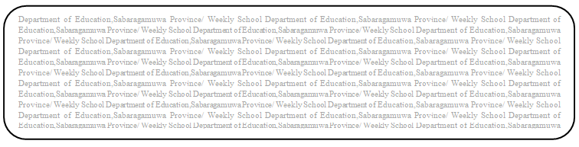
සති පාසල (පළමු සතිය)
පළාත් අධHdපන දෙපාර්තමේන්තුව සබරගමුව - සති පාසල

විෂය සිංහල
fY%Aණිය 6
සකස් කිරීම මාවනැල්ල අධHdපන කලාපය
සතිය - 1
සිංහල භාෂාව හා සාහිත්‍යය
6 ‍‍ශ්‍රේණිය
නිවාඩු කාලීන පැවරුම්

පාඩම - සදා මෙලෙස පුර දෙරණේ (15 පාඩම)

- පෙළපොතේ 15 වැනි පාඩම කියවා ඒ ඇසුරින් පහත ප්‍රශ්නවලට පිළිතුරු ලියන්න.
- සිංහල ඉතිහාසයේ අපේ පැරණි කවි පොත් දෙකක් නම් කරන්න.
- කාව්‍යශේඛරය කෘතියේ කතුවරයා සඳහන් කරන්න.
- වෑත්තෑවේ හිමි විසින් රචනා කරන ලද කාව්‍ය කෘතියක් සඳහන් කරන්න.
- පහත පදවලට සමානාර්ථ පද ලියන්න.
  - දූලි
  - සියලඟ
  - පුන්කුඹු
  - රන්දද
  - දිනිඳු

